الفصل الأول / مفهوم سلسلة التوريد
- ما هي سلسلة التوريد ؟
تتكون سلسة التوريد من جميع الأطراف المشاركة في الوفاء بطلبات العملاء , سواء بشكل مباشر او غير مباشر . ولا تتضمن سلسلة التوريد المصنعين و الموردين فقط , بل تتضمن أيضا الناقلون , و المستودعات , و تجار التجزئة , و حتى العملاء أنفسهم . و داخل كل منظمة , نجد أن سلسلة التوريد تشمل جميع الوظائف المرتبطة بإستقبال و الوفاء بطلبات العملاء , مثل : تطوير منتجات جديدة , و التسويق , و العمليات , و التوزيع , و التمويل , و خدمة العملاء.
خلاصة القول:
- تتصف سلسة التوريد بالدينامكية فهي تنطوي على التدفق المستمر للمعلومات و المنتجات و الاموال بين المراحل المختلفة التي تتضمنها سلسة التوريد
- أن العميل هو جزء لا يتجزأ من سلسلة التوريد , فـالغرض الأساسي من أي سلسلة توريد هو تلبية إحتياجات و رغبات العميل , حيث يتم توليد أرباح سلسة التوريد أثناء هذه العملية .
مصطلح سلسلة التوريد يتضمن تحرك عمليات التوريد من الموردين للمصنعين , ثم الموزعين , ثم تجار التجزئة , و أخيرا للعملاء على طول السلسلة . و هذا يعتبر جزء من سلسلة التوريد , و لكن من المهم ايضا تصور عملية تدفق المعلومات و الاموال , و كذا تدفق المنتج على طول كلا الإتجاهين من سلسلة التوريد.
و في الواقع فإن الشركة المصنعة قد تتلقى المواد من العديد من الموردين و من ثم تقوم بتزويد العديد من الموزعين , و بالتالي , فإن معظم سلاسل التوريد هي في الواقع شبكات .
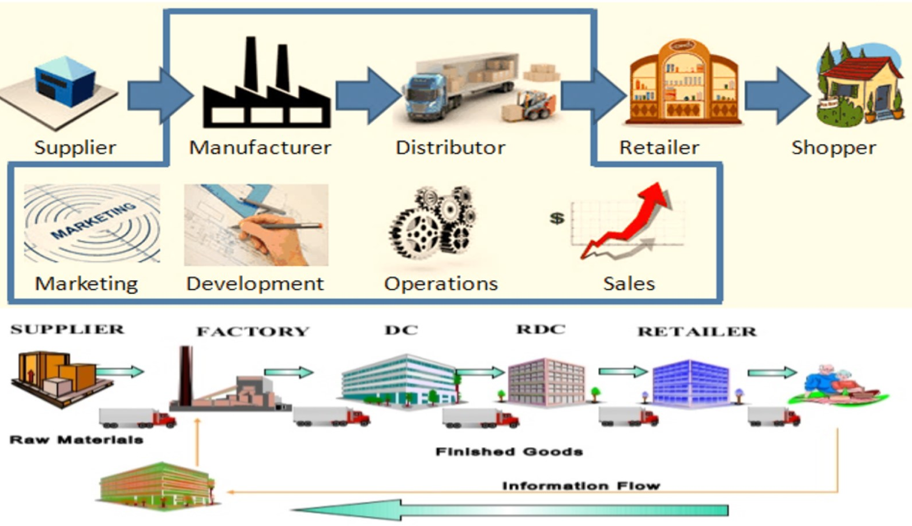
مراحل سلسة التوريد :
قد تنطوي سلسلة التوريد النموذجية على مجموعة متنوعة من المراحل . و تشمل مراحل سلسلة التوريد ما يلي :
- زبائن
- تجار التجزئة
- تجار الجملة / الموزعين
- مُصنعين
- موردي المكونات / المواد الخام
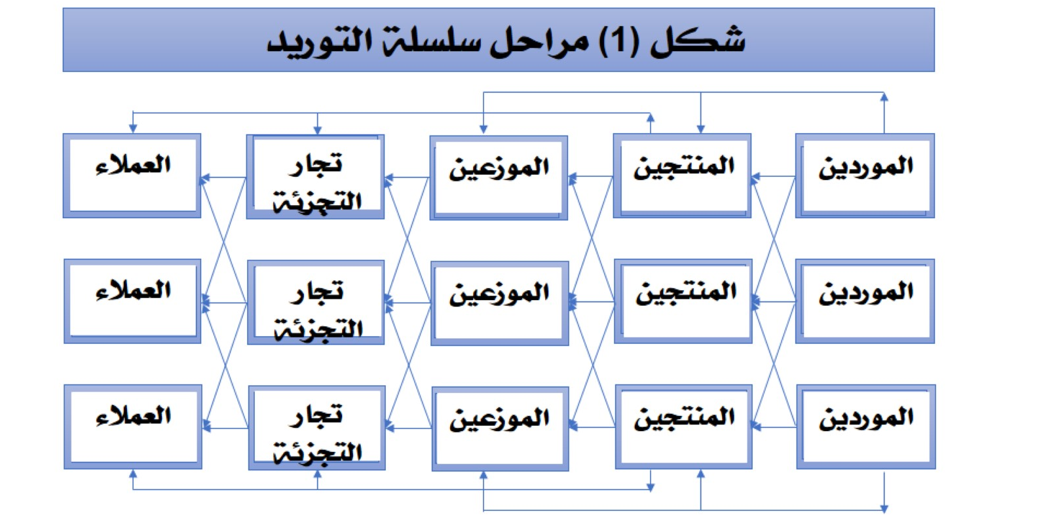
- الهدف من سلسلة التوريد
ينبغي أن يكون الهدف من أي سلسلة توريد هو تحقيق اقصى قدر من القيمة الإجمالية التي يتم توليدها , و القيمة التي تنتجها سلسلة التوريد ( أيضاً تعرف بأنها فائض سلسلة التوريد ) و هي الفرق بين قيمة المنتج النهائي بالنسبة للعميل , و التكاليف الكلية التي تتحملها سلسلة التوريد لتتمكن من تلبية طلب العميل .
فائض سلسلة التوريد = قيمة العميل –تكاليف سلسلة التوريد
بالنسبة لمعظم سلاسل التوريد , تكون القيمة مرتبطة بقوة مع ربحية سلسلة التوريد , الربحية هنا هي الفرق بين الإيرادات المتولدة من العملاء و التكلفة الإجمالية عبر سلسلة التوريد. و القيمة تعتبر أقصى مبلغ يقبل العميل دفعه في مقابل الحصول على المنتج . اما الفرق بين قيمة المنتج و سعره فيمثل فائض العميل . و باقي فائض سلسة التوريد يصبح بمثابة ربحية لسلسلة التوريد و هو الفرق بين العوائد المتولدة من العميل و التكلفة الإجمالية عبر سلسلة التوريد .
و كلما إرتفعت ربحية سلسلة التوريد , كلما كانت سلسلة التوريد أكثر نجاحاً . و في معظم حالات تحقيق الربحية في سلاسل التوريد يكون فائض سلسلة التوريد مرتبطاً بقوة الربحية .
لذا ينبغي أن يقاس نجاح سلسلة التوريد من حيث ربحية سلسلة التوريد و ليس من حيث الأرباح المحققة في كل مرحلة .
- أهمية قرارات سلسلة التوريد
هناك علاقة وثيقة بين تصميم و إدارة تدفقات سلسلة التوريد ( المنتج و المعلومات و الأموال ) من ناحية , و نجاح سلسلة التوريد من ناحية أخرى . و شركات Wal-Mart , و Dell , و Amazon و شركة Seven-Eleven , تعتبر أمثلة للشركات التي بنيت نجاحها على التصميم, و التخطيط , و التشغيل المتميز لسلسلة التوريد الخاصة بهم . كما يعزى فشل العديد من الاعمال التجارية الإلكترونية مثل شركة Webvan إلى الضعف في تصميم و تخطيط سلسلة التوريد الخاصة بها .
نقطة أساسية :
تلعب قرارات التصميم و التخطيط و العمليات التشغيلية لسلسلة التوريد دوراً جوهرياً في نجاح أو فشل الشركات . و حتى تستمر سلاسل التوريد في المنافسة , يجب عليها أن تتكيف مع كلٍ من التغيرات التكنولوجية , و توقعات العملاء .
- مراحل إتخاذ القرارات في سلسلة التوريد
يتطلب نجاح إدارة سلسلة التوريد العديد من القرارات المتعلقة بتدفق المعلومات , و المنتجات , و الاموال . و ينبغي أن يتم إتخاذ كل قرار بما يؤدي لرفع فائض سلسلة التوريد . و تندرج هذه القرارات تحت ثلاث فئات أو مراحل وهي :
- إستراتيجية / تصميم سلسلة التوريد
- تخطيط سلسلة التوريد
- تشغيل سلسلة التوريد
---------------------------------
- إستراتيجية / تصميم سلسلة التوريد :
خلال هذه المرحلة , فإن الشركة تقرر كيفية تنظيم سلسلة التوريد على مدى السنوات القليلة المقبلة .كما تقرر ما هي مواصفات سلسلة التوريد , وكيف سيتم تخصيص الموارد , و ما هي العمليات التي سوف تؤدي في كل مرحلة . و تتضمن القرارات الاستراتيجية التي تتخذها الشركات كلاً من الاستعانة بمصادر خارجية أم أداء وظائف سلسلة التوريد داخلياً , كما تحدد مكان ةسعات مرافق الإنتاج و التخزين و المنتجات , التي سيتم تصنيعها أو تخزينها في المواقع المختلفة , و وسائل النقل , و نوع نظام المعلومات للإستفادة منه .

- تخطيط سلسلة التوريد :
الإطار الزمني لقرارات هذه المرحلة يكون ما بين ربع سنه إلى سنه . وتحدد مواصفات سلسلة التوريد القيود التي يجب أن تتم عملية التخطيط على أساسها . و يكون هدف التخطيط هنا هو تحقيق أقصى قدر من الفائض لسلسلة التوريد. وتعتمد الشركات في مرحلة التخطيط على توقعات الطلب للسنه القادمة . و يشمل التخطيط إتخاذ قرارات بشأن تحديد أي الأسواق سيتم تزويدها و من أي المواقع و تعاقدات التصنيع من الباطن , و سياسات المخزون الواجب إتباعها , و توقيت و حجم العروض الترويجية و التسويق و الأسعار .
- تشغيل سلسلة التوريد :
الأفق الزمني هنا هو أسبوعي أو يومي , وخلال هذه المرحلة تتخذ الشركات قرارات بشأن طلبات العملاء الفردية . ففي خلال هذه المرحلة , يتم تخصيص المخزون أو الإنتاج للأوامر الفردية , و يحدد الموعد الذي يتم تسليم الأوامر فيه , كما تحدد طريقة شحن الأوامر , و تحدد الجداول الزمنية للتسليم . و ذلك لأن إتخاذ القرارات التشغيلية يتم على المدى القصير ( دقائق أو ساعات أو أيام ) , ويكون هناك مستوى أقل من عدم التأكد بشأن المعلومات الطلب .
نقطة أساسية :
يمكن تصنيف مراحل القرار بسلسلة التوريد على أنها تشمل : التصميم , و التخطيط , و التشغيل و ذلك إعتماداً على الإطار الزمني الذي يتم تطبيق القرار أثنائه , و قررت التصميم ربما تعيق أو تمكن التخطيط الجيد , و الذي بدوره ربما يعيق او يُمكن التشغيل الفعال .
- المشاهدات العملية لسلسلة التوريد :
هناك طريقتان مختلفتان لعرض العمليات التتي تتم في سلسلة التوريد
- منظور الدورة : تنقسم عمليات سلسلة التوريد إلى مجموعة دورات , تتم كل منها عندما تتفاعل مرحلتين متتاليين من سلسلة التوريد .
- منظور الدفع / السحب : تنقسم عمليات سلسلة التوريد إلى قسمين حسب ما إذا كانت العملية تنفذ رداً على طلب العميل , أو تحسباً لطلبات العميل . و تبدأ عمليات السحب بواسطة طلب العميل , في حين تبدأ و تنفذ عمليات الدفع تحسبا لطلبات العملاء .
أولاً: منظور الدورة :
بالنظر إلى المراحل الخمس من سلسلة التوريد كما هو مبين في الشكل رقم (1) السابق , فإن جميع عمليات سلسلة التوريد يمكن تقسيمها إلى دورات التشغيل الأربعة التالية , كما هو مبين في الشكل (2) التالي :
- دورة أمر العميل
- دورة التجديد
- دورة التصنيع
- دورة المشتريات
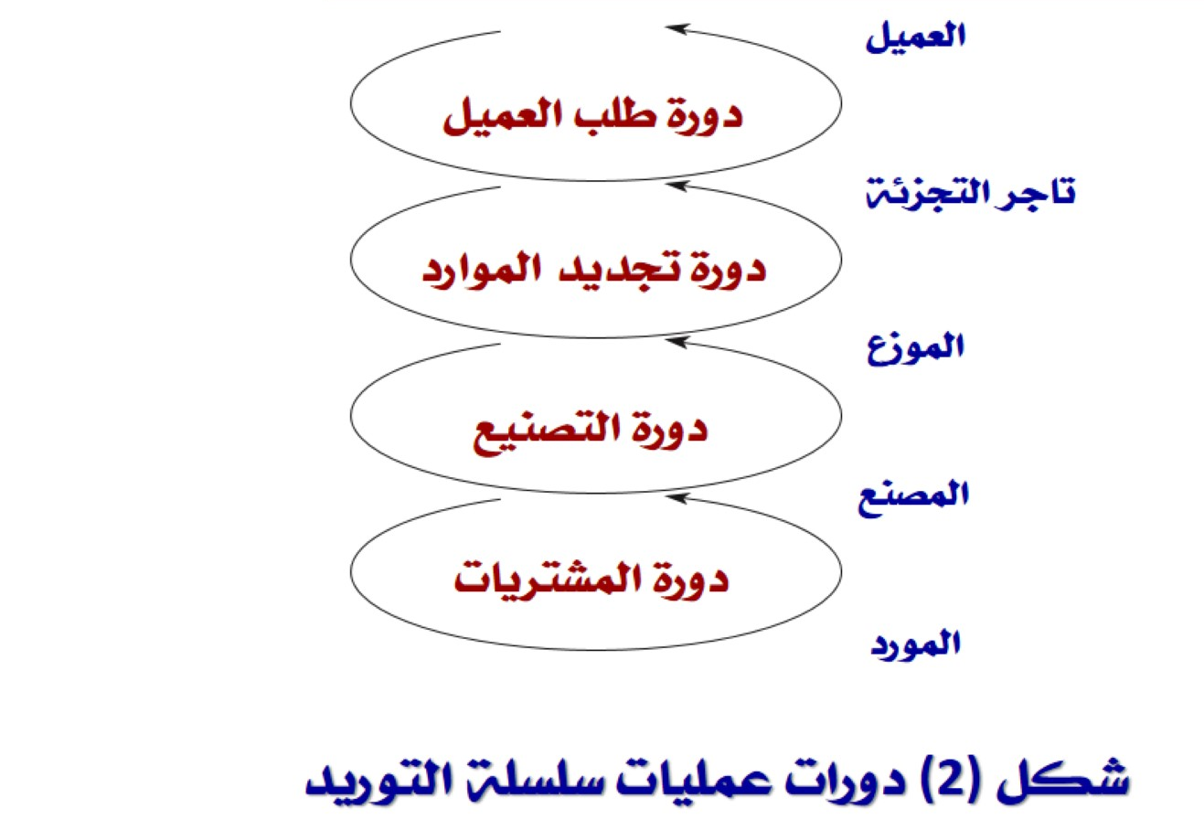
و تحدث كل دورة عند تفاعل كل مرحلتين متتاليين من سلسلة التوريد . ولا تمتلك كل سلاسل التوريد جميع الدورات الأربعة منفصلة بشكل واضح . فعلى سبيل المثال : سلسلة توريد متاجر التجزئة الكبيرة و التي يقوم فيها تاجر التجزئة باالإحتفاظ بالسلع تامة الصنع , و تخزينها و تنفيذ أوامر تجديد المخزون بالإشتراك مع الموزع , يكون من المرجح إمتلاكها لجميع الدورات الأربع منفصلة .
تتكون كل دورة من ستة من العمليات الفرعية كما في الشكل (3) حيث تبدأ كل دورة مع تسويق الموارد منتجاته للعملاء . ثم يرسل المشتري أمره الشرائى الذي يتلقاه المورد . و عندها يقوم المورد بتزويد الأمر و الذي يتسلمه المشتري . و ربما يقوم المشتري بإرجاع بعض المنتجات أو المواد المعاد تدويرها مره أخرى إلى المورد أو لطرف ثالث . ثم تبدأ دورة الأنشطة مره أخرى من جديد.

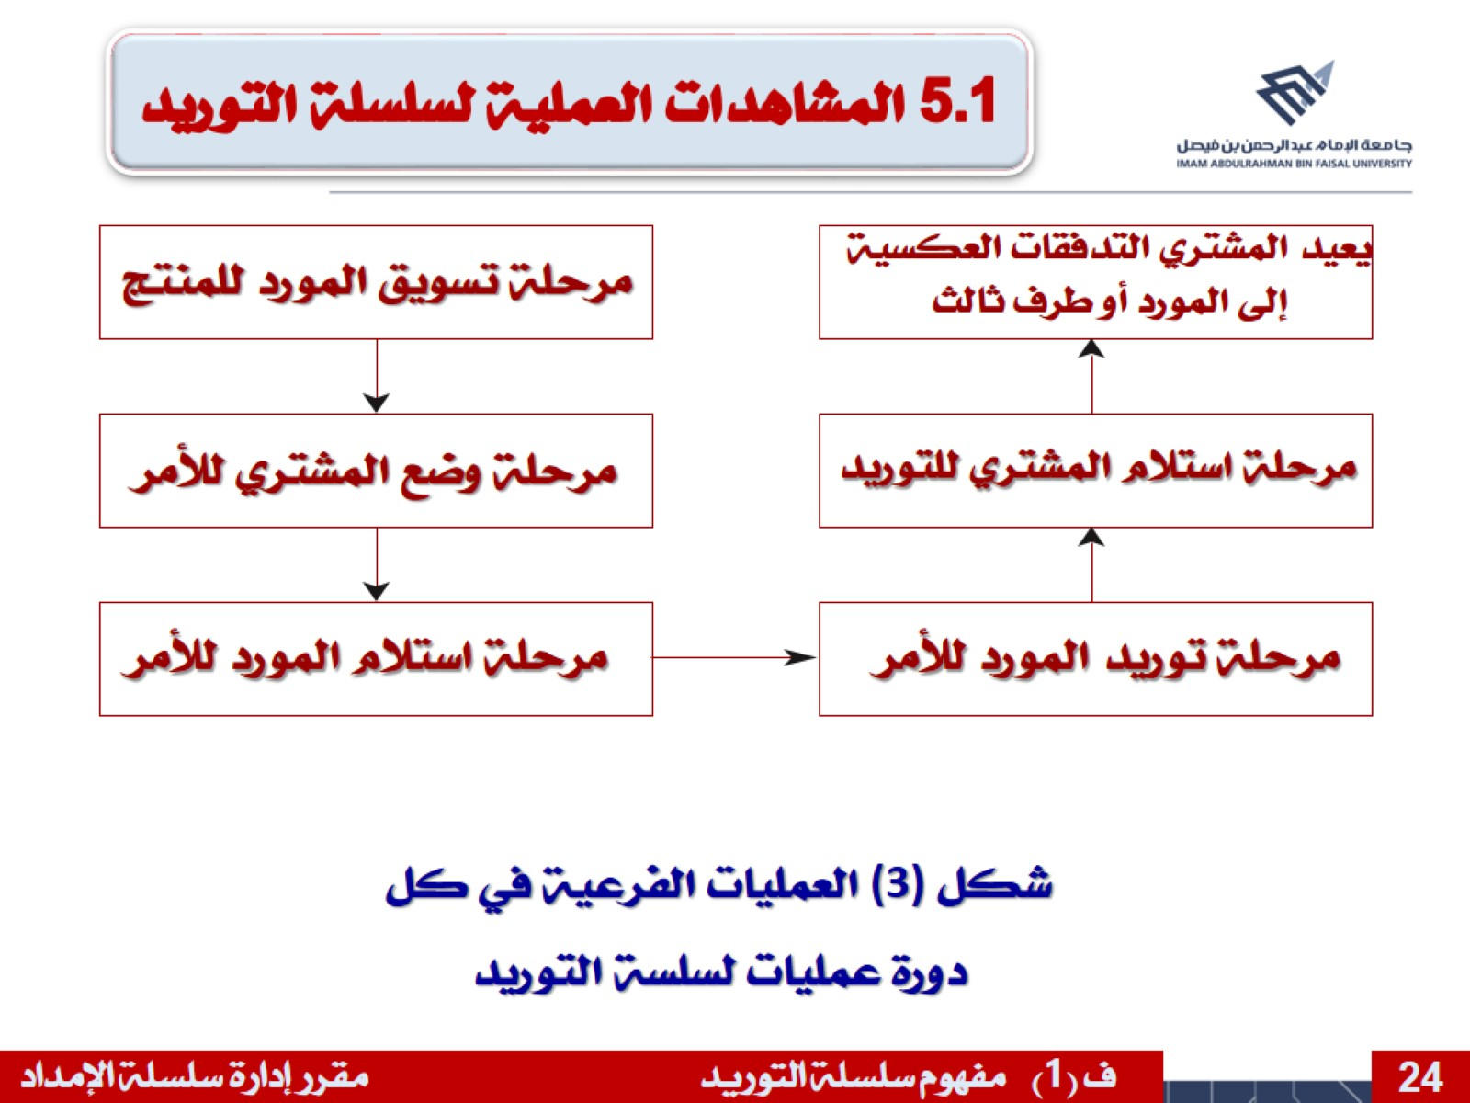
نقطة أساسية :
يحدد منظور دورة سلسلة التوريد بوضوح العمليات التشغيلية , و المالك لكل عملية التشغيل .
وهذا المنظور مهم و مفيد جداً عند إتخاذ القرارات التنفيذية للسلسلة لأنها تحدد بوضوح أدوار و مسئوليات كل عضو من أعضاء سلسلة التوريد , كما تحدد الناتج المتوقع لكل عملية .
ثانياً: منظور الدفع / السحب في سلسلة التوريد :
تقع جميع العمليات في سلسلة التوريد في فئة واحدة من فئتين حسب توقيت تنفيذها و ارتباطه بطلب العميل النهائي . بالنسبة لعمليات السحب , يبدأ التنفيذ إستجابة لطلب العميل . ويكون طلب العملاء معروفاً على وجه اليقين . و يشار إليها على أنها عمليات رد الفعل لأنها تتم إستجابة لطلب العملاء . أما بالنسبة لعمليات الدفع , فيتم البدء في التنفيذ تحسباً لطلبات العملاء .و يتم الإشارة إليها على انها عمليات مضاربة لأنها تستجيب للتوقع بدلاً من الطلب الفعلي , ووقت تنفيذ عملية الدفع , لا يكون الطلب معروفاً و يجب أن يتم توقعه .
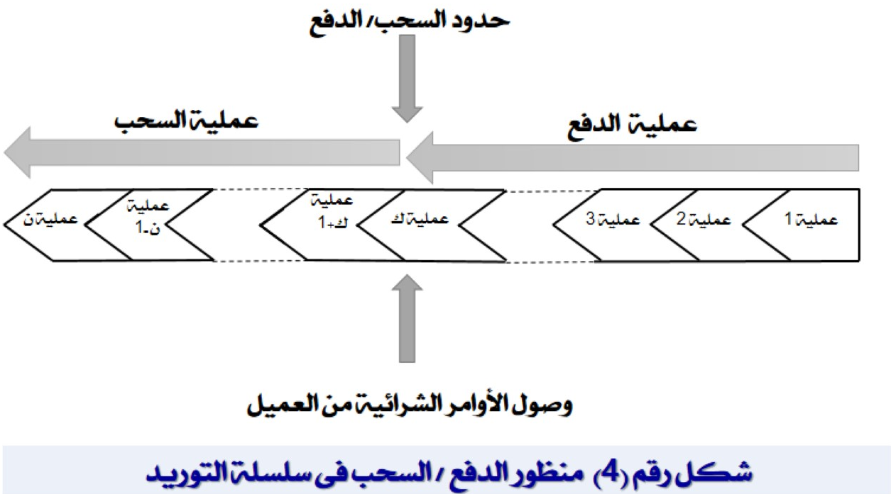

نقطة أساسية :
منظور الدفع / السحب في سلسلة التوريد يصنف العمليات إعتماداً على ما إذا كانت تبدأ إستجابة لأمر العميل ( السحب ) أو إذا كانت تبدأ تحسباً لأمر العميل ( الدفع ) . و يعتبر هذا المنظور هام جداً عند إتخاذ القرارات الإستراتيجية المتعلقة بتصميم سلسلة التوريد .
العمليات الكلية لسلاسل التوريد
كل عمليات سلسلة التوريد يمكن تصنيفها إلى العمليات الكلية الثلاثة التالية , و التي يوضحها الشكل (5) التالي :
- إدارة العلاقة مع العملاء (CRM) : جميع العمليات التي تركز على التفاعل بين الشركة و عملائها .
- إدارة سلسلة التوريد الداخلية (ISCM): جميع العمليات الداخلية بالشركة .
- إدارة العلاقة مع الموردين (SRM):جميع العمليات التي تركز على التفاعل بين الشركة و مورديها .
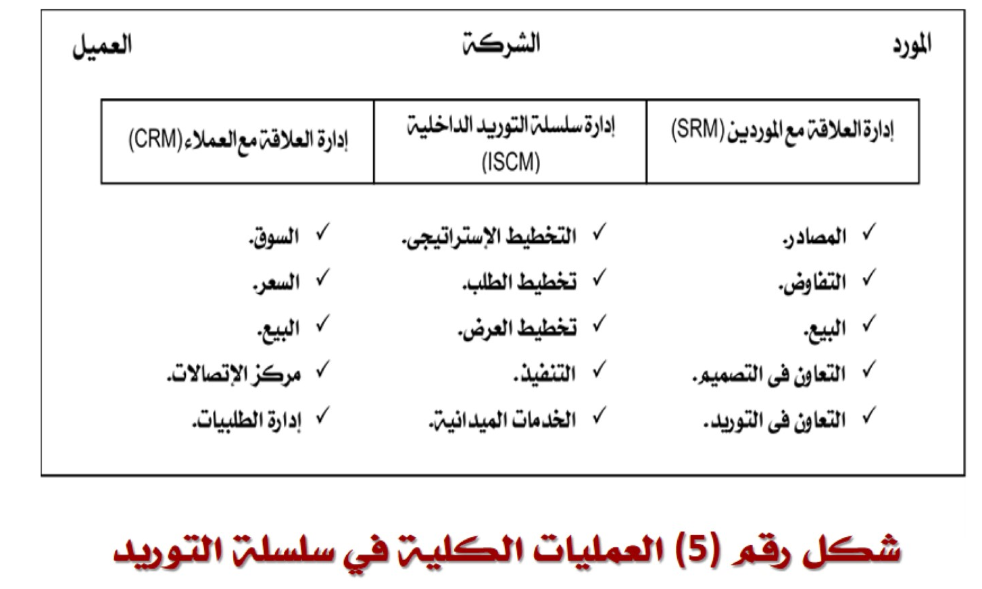
نقطة أساسية:
ترتبط أنشطة سلسلة التوريد داخل الشركة بإحدى العمليات الكلية الثلاثة : إدارة العلاقة مع العملاء , وإدارة سلسلة التوريد الداخلية , و إدارة العلاقة مع الموردين . و يعتبر التفاعل بين العمليات الكلية الثلاثة امر حيوي لنجاح إدارة سلسلة التوريد .
العمليات الكلية الثلاثة تقوم بإدارة تدفق المعلومات , و المنتجات , و الاموال اللازمة لتوليد و تلقي و تلبية طلبات العملاء .
و تهدف عملية إدارة العلاقة مع العملاء (CRM) إلى توليد طلب العملاء و تسهيل تنفيذ و تتبع الأوامر . وتلك العمليات الكلية تشمل عمليات مختلفة مثل : التسويق,و التسعير, و المبيعات, و إدارة مركز الاتصالات .
أما عمليات إدارة سلسلة التوريد الداخلية (ISCM) فتهدف إلى تلبية الطلب الناتج عن عمليات (CRM) في الوقت المناسب و بأقل تكلفة ممكنة .
و تشمل عمليات (ISCM) كلاً من تخطيط الإنتاج الداخلي و القدرة على التخزين , و إعداد خطط العرض و الطلب , و تنفيذ الطلبيات الفعلية . و تشمل أيضاً : عمليات نقييم , و اختيار الموردين , و التفاوض على شروط التوريد , و الاتصالات المتعلقة بالمنتجات الجديدة , و أوامر الموردين . و تهدف (ISCM) إلى ترتيب وإدارة مصادر التوريد لمختلف السلع و الخدمات .
اللهــم إنـي أستـودعــك مـــا قرأت ومـــا حفظــت ومــا تعــلمــت فــردة عنــد حــاجــتي إليه إنــك عــلى كــــل شـــيء قـــديــر تلخيص Mu , lolo

